Оптимизация конструкций усиления многопустотных плит перекрытия

П.А. Сербиновский ¹, Д.Р.Маилян²
¹ОАО - институт "Ростовский Промстройниипроект"
²Ростовский государственный строительный университет

Аннотация: Данная статья посвящена разработке оптимальных конструкций усиления многопустотных плит для обеспечения надежного восстановления или увеличения несущей способности, безопасной эксплуатации многопустотных плит, минимизации стоимости и трудоемкости.
Ключевые слова: Многопустотная плита, конструкция усиления, оптимизация, безопасная эксплуатация, армирование, эпюра моментов, эпюра материалов, арматурный стержень, центр тяжести арматуры.

Усиление железобетонных многопустотных плит перекрытия - одна из часто встречающихся задач при реконструкции или капитальном ремонте зданий и сооружений. Данная статья посвящена разработке оптимальных конструкций усиления для обеспечения надежного восстановления или увеличение несущей способности, безопасной эксплуатации многопустотных плит, минимизации стоимости и трудоемкости [1, 2].

Выбор оптимального расположения арматуры усиления по высоте сечения плиты
Наиболее часто применяемое решение для усиления многопустотных плит - установка арматурных каркасов в пустоты плиты сверху [3, 4]. При этом растянутый арматурный стержень усиления находится выше существующей арматуры плиты. Плечо внутренней пары сил усиленной конструкции уменьшается по сравнению с плечом внутренней пары сил плиты до усиления. Это приводит к перерасходу арматуры усиления.
Данную конструкцию можно оптимизировать, сместив центр тяжести арматуры плиты и арматуры усиления ниже. Это можно осуществить с помощью установки арматуры усиления (или углепластика) ниже существующей арматуры плиты, использовав для этого как существующие конструктивные решения [5- 7], так и новые конструктивные решения (см. рис. 1) [8 - 11]. Таким образом, увеличивается момент внутренней пары сил, что позволяет экономить арматуру усиления.
В случае разрушения усиливаемой плиты по арматуре, чтобы определить необходимую площадь арматуры усиления воспользуемся выражением для определения момента, воспринимаемого изгибаемым железобетонным элементом:
$M^{r}=R_{b}bx\left(h_{0}^{r}−0,5x\right)$, (1)
где $R_{b}$- расчетное сопротивление бетона, $b$ - ширина плиты, $h_{0}^{r}$ - расстояние от верхней грани плиты до центра тяжести арматуры плиты и арматуры усиления,
$x=\frac{R_{s}A_{s}+R_{s}^{r}A_{s}^{r}}{R_{b}b}$, (2)
где $R_{s}$ - расчетное сопротивление существующей арматуры, $A_{s}$ - площадь существующей арматуры, $R_{s}^{r}$ - расчетное сопротивление арматуры усиления, $A_{s}^{r}$ - площадь арматуры усиления.
Подставляя выражение (2) в (1) и решая полученное уравнение относительно $R_{s}^{r}A_{s}^{r}$, получаем искомую зависимость:
$R_{s}^{r}A_{s}^{r}=R_{b}bh_{0}^{r}−\sqrt{{\left(R | | bbh_{0}^{r}\right)}^{2}−2R_{b}bM^{r}−R_{s}A_{s},}$ (3)
При этом:
$h_{0}^{r}=h_{0}+с$, (4)
где $h_{0}$ - расстояние от верхней грани плиты до центра тяжести арматуры плиты, $с$ - расстояние между центром тяжести арматуры плиты и центром тяжести арматуры плиты и усиления.

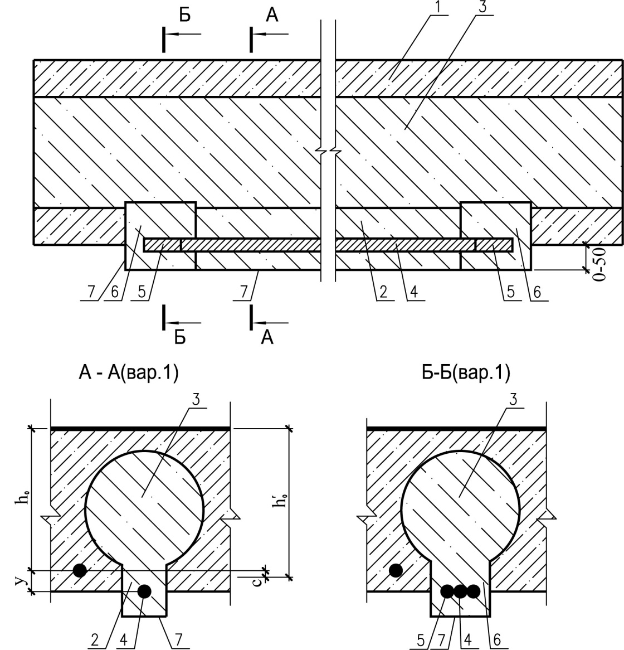
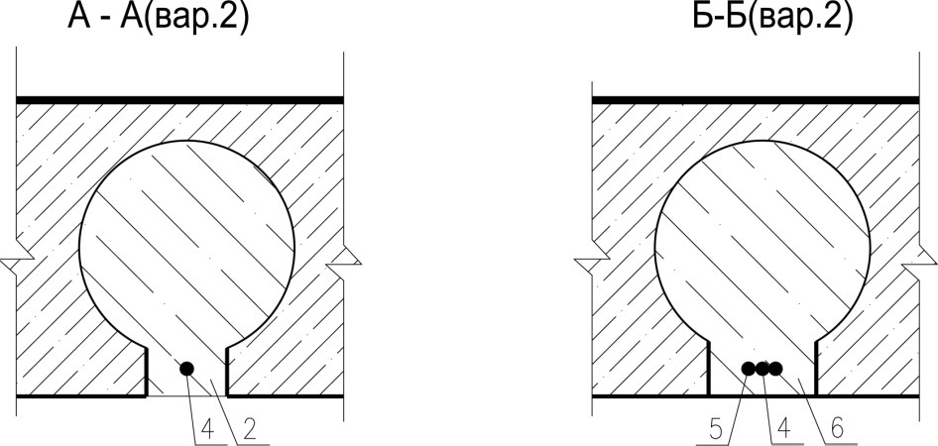
1 - усиливаемая плита; 2 - пазы; 3 - пустоты; 4 - арматура усиления; 5 - анкер; 6 - отверстие для размещения анкеров; 7 - выступ
Рис. 1 - Установка стержня в пазы ниже пустоты со смещением стержня к нижней грани плиты
$с=\frac{yR_{s}^{r}A_{s}^{r}}{R_{s}A_{s}+R_{s}^{r}A_{s}^{r}}$, (5)
где $y$ - расстояние между арматурой усиления и существующей арматурой плиты.
Решая совместно выражения (3) и (4) , получаем итоговое значение $R_{s}^{r}A_{s}^{r}$. Выбрав класс арматуры усиления, определяем необходимую площадь арматуры.

Выбор оптимальной длины конструкций усиления
Чтобы выбрать оптимальную длину конструкции усиления, необходимо определить участок плиты, нуждающийся в усилении. Для этого необходимо сравнить эпюру моментов от нагрузки, которую должна воспринимать плита после усиления, с эпюрой материалов плиты перекрытия до усиления.
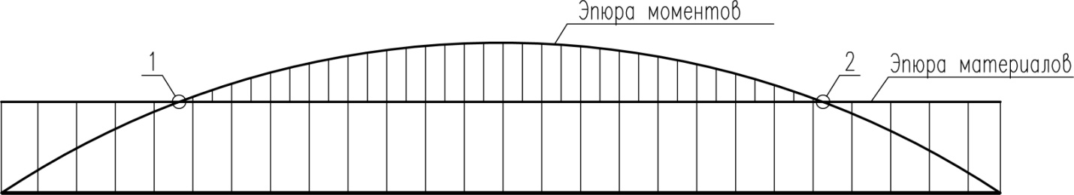

Рис. 2. – Сравнение эпюры моментов и эпюры материалов.
Очевидно, что в усилении нуждается участок между точками 1 и 2.
Рассмотрим наиболее часто встречающийся случай загружения - равномерно распределенной нагрузкой. Момент от внешней нагрузки, которую должна воспринять плита после усиления определяется по формуле:
$M^{r}=\frac{kqlx}{2}−\frac{kqx^{2}}{2}$ , (6)
где k - коэффициент изменения нагрузки (k = q^{r} / q), q^{r} - значение равномерно распределенной нагрузки, которую должна воспринять плита после усиления, q - значение равномерно распределенной нагрузки, воспринимаемой плитой до усиления, l - пролет плиты, x – текущая координата.
Эпюра материалов плиты до усиления описывается уравнением:
$M=\frac{ql^{2}}{8}$, (7)
Чтобы определить положение точек пересечения эпюр $M$ и $M^{r},$приравниваем выражения (1) и (2)
$\frac{ql^{2}}{8}=\frac{kqlx}{2}−\frac{kqx^{2}}{2}$, (8)
Решая уравнение (8) относительно x, получаем выражение для определения положения точек 1 и 2.
$x=\frac{l}{2}\left(1±\sqrt{1−\frac{1}{k}}\right)$, (9)
Аналогично можно определить положение точек 1 и 2 для других случаев загружения, заменяя выражение (6) на соответствующее уравнение моментов.
Длина стержня усиления равна:
$l_{r}=l−\frac{l}{2}\left(1−\sqrt{1−\frac{1}{k}}\right)$, (10)
Отметим, что $l_{r}$ - расчетная длина стержней усиления. При практическом применении длина стержня усиления может варьироваться в зависимости от выбранной конструкции усиления, для обеспечения анкеровки данных стержней.

Пример использования представленных зависимостей
Рассмотрим плиту ПК8-58-12 по серии ИИ-04-4 в.2.
Ее характеристики: ширина сжатой зоны плиты $b$=116см, пролет плиты $l$=570см, рабочая арматура 4ø14 А-IV ($A_{s}$=6,16см²,$R_{s}$=5100кгс/см²), $h_{0}$=19см, бетон класса В15 (М200) $R_{b}$=86,7кгс/см², расчетная нагрузка, действующая на плиту по серии q=1120кгс/м². Необходимо увеличить нагрузку в 1,5 раза, по сравнению с нагрузкой указанной в серии. Расчет плиты показал, что практически плита несет нагрузку, указанную в серии. Тогда k=1,5. Усиление производим арматурой класса А400, $R_{s}^{r}$ = 3570кгс/см²
Определим расстояние от опоры плиты (шарнира) до конструкции усиления по формуле (9): x=126см, тогда длина стержней усиления по формуле (10) равна:$l_{r}$=317см (без учета длины анкеровки).
Определим необходимую площадь арматуры усиления при установке в пустоту плиты, по формулам (3 и 4). Она равна $A_{s}^{r}$=3,68 см², при этом $h_{0}^{r}$=18,69 см. Согласно сортаменту необходимо установить 2ø16 А400.
Установив арматуру усиления на 3см ниже арматуры плиты, центр тяжести арматуры плиты и усиления сместиться на $с=$0,45см (рассчитывается по формуле (5), тогда $h_{0}^{r}$= 19,45см. Пересчитывая необходимую площадь арматуры усиления по формуле (3) получаем $A_{s}^{r}$=3,06см². Согласно сортаменту необходимо установить 2ø14 А400.
Следовательно, экономия материалов за счет установки конструкции усиления оптимальной длины составляет до 44% по сравнению с установкой стержней усиления по всей длине плиты. Еще 17% можно сэкономить, опустив стержень усиления на 3 см ниже существующего армирования плиты.

Литература
- Карлина И.Н., Новоженин В.П. Особенности проведения комплексных натурных обследований объектов, подлежащих реконструкции // Инженерный вестник Дона, 2012, №4 (2) URL: ivdon.ru/ru/magazine/archive/n4p2y2012/1235.
- Гроздов В.Т. Усиление строительных конструкций при реставрации зданий и сооружений. СПб.: 2005. 114с.
- Рекомендации по усилению и ремонту строительных конструкций инженерных сооружений. М.: ЦНИИпромзданий. 1997. 167 с.
- Мальганов А.И., Плевков В.С., Полищук А.И. Восстановление и усиление строительных конструкций аварийных и реконструируемых зданий (Атлас схем и чертежей). Томск: Томский межотраслевой ЦНТИ, 1990. 316с.
- United States Patent 5,894,003. Lockwood April 13, 1999. Method of strengthening an existing reinforced concrete member. Current International Class: E04G 23/02 (20060101). Inventors: Lockwood; William D. (Dayton, OH).
- United States Patent 6,811,861. Bank, et al. November 2, 2004. Structural reinforcement using composite strips. Current International Class: E04G 23/02 (20060101). Inventors: Bank; Lawrence C. (Madison, WI), Lamanna; Anthony J. (Madison, WI).
- Матвеев Е.П., Мешечек В.В. Технические решения по усилению и теплозащите конструкций жилых и общественных зданий. М.: Старая Басманная, 1998. 209 с.
- Пат. 147226 Российская Федерация, МПК E04G 23/02. Конструкция усиления железобетонной многопустотной плиты перекрытия / Маилян Д.Р., Дедух Д.А., Сербиновский П.А.; заявитель и патентообладатель Маилян Д.Р., Дедух Д.А., Сербиновский П.А, федеральное государственное бюджетное образовательное учреждение высшего профессионального образования "Ростовский государственный строительный университет, РГСУ. № 201425755 заявл. 25.06.2014 ; опубл. 29.09.2014, Бюл. № 30.
- Пат. 153650 Российская Федерация, МПК E04G 23/02. Конструкция усиления многопустотной плиты / Маилян Д.Р., Сербиновский П.А.; заявитель и патентообладатель Маилян Д.Р., Сербиновский П.А, федеральное государственное бюджетное образовательное учреждение высшего профессионального образования "Ростовский государственный строительный университет, РГСУ. № 2015106150 заявл. 12.01.2015 ; опубл. 27.07.2015, Бюл. № 21.
- Пат. 154148 Российская Федерация, МПК E04G 23/02. Конструкция усиления железобетонной многопустотной плиты перекрытия / Маилян Д.Р., Сербиновский П.А.; заявитель и патентообладатель Маилян Д.Р., Сербиновский П.А, федеральное государственное бюджетное образовательное учреждение высшего профессионального образования "Ростовский государственный строительный университет, РГСУ. № 2015100987 заявл. 20.07.2015; опубл. 20.08.2015, Бюл. № 23.
- Сербиновский П.А., Сербиновский А.В., Маилян Д.Р. Новые конструкции усиления многопустотных железобетонных плит. // Инженерный вестник Дона, 2015, №4 URL: ivdon.ru/ru/magazine/archive/n4y2015/3313.

References
- Karlinа I. N., Novozhenin V.P. Inženernyj vestnik Dona (Rus), 2012, №4 (2) URL: ivdon.ru/ru/magazine/archive/n4p2y2012/1235.
- Grozdov V.T. Usilenie stroitel'nykh konstruktsiy pri restavratsii zdaniy i sooruzheniy [Strengthening of building structures in the restoration of buildings and structures]. SPb. 2005. 114 p.
- Rekomendatsii po usileniyu i remontu stroitel'nykh konstruktsiy inzhenernykh sooruzheniy [Recommendations for strengthening and repair of building structures engineering structures]. M.: TsNIIpromzdaniy. 1997. 167 p.
- Mal'ganov A.I., Plevkov V.S., Polishchuk A.I. Vosstanovlenie i usilenie stroitel'nykh konstruktsiy avariynykh i rekonstruiruemykh zdaniy (Atlas skhem i chertezhey) [Restoration and strengthening of building structures damaged and reconstructed buildings (Atlas diagrams and drawings)]. Tomsk: Tomskiy mezhotraslevoy TsNTI, 1990. 316р.
- United States Patent 5,894,003. Lockwood April 13, 1999. Method of strengthening an existing reinforced concrete member. Current International Class: E04G 23/02 (20060101). Inventors: Lockwood; William D. (Dayton, OH).
- United States Patent 6,811,861. Bank, et al. November 2, 2004. Structural reinforcement using composite strips. Current International Class: E04G 23/02 (20060101). Inventors: Bank; Lawrence C. (Madison, WI), Lamanna; Anthony J. (Madison, WI).
- Matveev E.P., Meshechek V.V. Tekhnicheskie resheniya po usileniyu i teplozashchite konstruktsiy zhilykh i obshchestvennykh zdaniy [Technical solutions for strengthening and heat shield design of residential and public buildings]. M.: Staraya Basmannaya, 1998. 209 p.
- Patent (RU) 147226, Current International Class: E04G 23/02. Design of strengthening reinforced concrete hollow core slabs Mailyan D.R., Deduh D.A., Serbinovskiy P.A.; applicant and patentee Mailyan D.R., Deduh D.A., Serbinovskiy P.A., Rostov civil engineering university, RGSU. Appl. No 201425755, 25.06.2014; Publ. 29.09.2014, Bul. № 30.
- Patent (RU) 153650, Current International Class: E04G 23/02. Design of strengthening of hollow core slabs. Mailyan D.R., Serbinovskiy P.A.; applicant and patentee Mailyan D.R., Serbinovskiy P.A., Rostov civil engineering university, RGSU. Appl. No 2015106150, 12.01.2015; Publ. 27.07.2015, Bul. № 21.
- Patent (RU) 154148, Current International Class: E04G 23/02. Design of strengthening reinforced concrete hollow core slabs. Mailyan D.R., Serbinovskiy P.A.; applicant and patentee Mailyan D.R., Serbinovskiy P.A., Rostov civil engineering university, RGSU. Appl. No 2015100987, 20.07.2015; Publ. 20.08.2015, Bul. № 23
- Serbinovskiy P.A., Serbinovskiy A.V., Mailyan D.R. Inženernyj vestnik Dona (Rus), 2015, №4. URL: ivdon.ru/ru/magazine/archive/n4y2015/3313.

